

|  |
| --- |
| АКЦИОНЕРНОЕ ОБЩЕСТВО «ЗАВОД МЗЭП» 115191, г. Москва, ул. Серпуховский вал, д.7 Тел.(495) 641-2687, Факс:(495) 954 –3626, E-mail: mail@mzep. ru |

ОКП 42 2861 Группа П 32

|  |  |
| --- | --- |
|  | УТВЕРЖДАЮ |
|  | Генеральный директор  АО «ЗАВОД МЗЭП» |
|  | К.С. Рокотян |
|  | « »__________ 2015 г. |

**СчетчикИ ОДНОФАЗНЫЕ статическиЕ**

**АГАТ 2**

**Руководство по эксплуатации**

ПФ2.720.031 РЭ

Москва 2015 г.

**СОДЕРЖАНИЕ**

ВВЕДЕНИЕ …………………………………………………………………………… 3

1. Общее описание………………………………………………………………………. 3
   1. Назначение…………………………………………………………………………….. 3
   2. Описание ..…………………………………………………………………………….. 3
   3. Принцип работы, методы (методики) измерений………………………………….. 7
   4. Технические характеристики…………………………………………..…………… 8
   5. Конструкция, внешний вид………………………. ………………………………… 11
   6. Схемы подключения…………………………………………………………………... 15
   7. Комплект поставки……………………………………………………………………. 16
2. Описание встроенного программного обеспечения………………………………... 16
   1. Общие сведения, структура встроенного ПО……………………………………….. 16
   2. Описание ПО…………………………………………………………………………… 19
   3. Характеристики ПО метрологические и эксплуатационные……………………….. 21
3. Общие указания по установке счетчика и его эксплуатации……………..…………. 22
   1. Квалификация персонала и безопасность работ…………………………………….. 22
4. Порядок монтажа, конфигурирования и ввода в эксплуатацию……………..…….. 23
   1. Монтаж счетчика………………………………………………………………………. 23
   2. Коррекция времени и конфигурирование счетчика………………………………… 23
5. Порядок эксплуатации…………………………………………………………..…….. 25
   1. Особенности эксплуатации в составе АСКУЭ……………………………………… 25
6. Техническое обслуживание ………………………………………………………… 26
   1. Задачи службы технического обслуживания……………………………………… 26
   2. Перечень возможных неисправностей и порядок их устранения ………………… 26
7. Гарантийные обязательства поставщика (завода изготовителя)…………………… 27
8. Хранение, транспортирование, утилизация…………………………………….……. 27

ЛИСТ РЕГИСТРАЦИИ ИЗМЕНЕНИЙ……………………………………………….. 28

**Введение**

Настоящее руководство по эксплуатации предназначено для специалистов в области практической электротехники с образованием не ниже среднетехнического, которые проводят работы по монтажу, конфигурированию и эксплуатации счетчиков электроэнергии и имеют допуск к работам в электроустановках, где смонтированы и эксплуатируются (требуется смонтировать и/или эксплуатировать) электросчетчики.

Руководство по эксплуатации содержит сведения о конструкции, принципе действия, характеристиках электросчетчика АГАТ 2, его составных частей; содержит описание встроенного программного обеспечения; содержит указания: по конфигурированию и монтажу счетчика, правильной и безопасной эксплуатации, хранению и транспортированию.

1. **Общее описание** 
   1. **Назначение**

Счетчик однофазный статический АГАТ 2 (далее Счётчик) предназначен для измерения и многотарифного учета с нарастающим итогом активной электрической энергии. Счетчик может использоваться в составе автоматизированных систем учета и распределения электрической энергии.

* 1. **Описание**

Счётчик представляет собой измерительный прибор, основанный на принципе интегрирования мгновенных значений тока и напряжения для получения значений мощности, энергии, тока, напряжения, коэффициента мощности.

Счетчик имеет структуру, представленную на функциональной схеме,

смотри рисунок 1.2

Счётчик состоит из следующих основных частей, предназначенных для учёта активной электрической энергии: аналого-цифровых преобразователей, устройства обработки информации, часов реального времени, энергонезависимой памяти, устройства отображения информации; цифровых выходов.

В качестве датчика тока используется шунт.

В качестве датчика напряжения используется резистивный делитель.

Аналого-цифровые преобразователи, устройство обработки информации, часы реального времени и энергонезависимая память выполнены на базе специализированных микросхем.

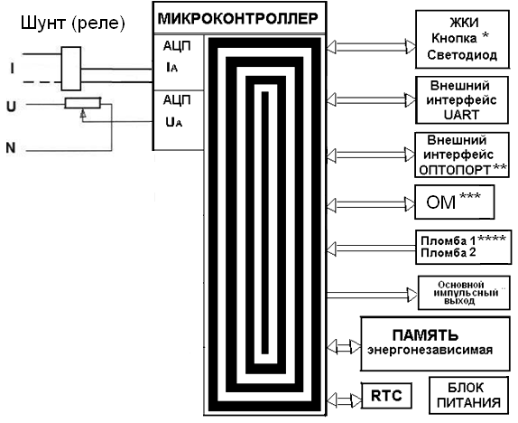

Рис.1.2. Функциональная схема счетчика

* кнопка для исполнений счетчиков ПФ2.720.030

** для исполнений счетчиков ПФ2.720.030(-01,-02,-03,-04)

*** ОМ1 для ПФ2.720.030-03 и ПФ2.720.030-04; ОМ для ПФ2.720.030-01 и ПФ2.720.030-02

****только для счетчиков ПФ2.720.030.

Устройство отображения информации представляет собой жидкокристаллический индикатор.

Счетчик содержит гальванически изолированные от остальных цепей цифровой (основной импульсный) выход, а также светодиодный индикатор, предназначенные для выполнения поверки.

Счетчик содержит цифровой интерфейс RS–232u, (RS-485), который предназначен для изменения параметров конфигурации счётчика, а также для работы в составе автоматизированных систем учета и распределения электрической энергии через сетевой адаптер.

Измерение активной электрической энергии и ее многотарифный учет, с нарастающим итогом по каждому тарифу и суммарно по всем тарифам, проводится устройством обработки информации исходя из данных, полученных от аналогово–цифровых преобразователей и часов реального времени. Данные измерений сохраняются в энергонезависимую память с привязкой к времени измерений.

Также производится учёт и хранение в энергонезависимую память: месячных срезов энергии и событий.

Для счетчиков АГАТ 2-23М1(М) и АГАТ 2-27М1(М) производится учет и хранение профилей мощности с усреднением 1, 3, 5, 15, 30, 60 мин.

Для поддержания работы часов реального времени при отключении питания счетчика, установлена литиевая батарея.

* + 1. Счетчик в режиме реального времени, по заданному при конфигурировании списку вывода на ЖКИ, предоставляет данные измерений и вычислений.
    2. По запросу через внешний интерфейс счетчик передает данные измерений с привязкой к времени измерений и события.
    3. Перечень параметров, измеряемых и вычисляемых счетчиком приведен

в таблице 1.2.3

Таблица 1.2.3. Перечень параметров, измеряемых и вычисляемых счетчиком

|  |  |
| --- | --- |
| №  пп | Индицируемый параметр |
|  | *основные показания* |
| 1 | активная энергия по текущему тарифу |
| 2 | активная энергия по 0 тарифу (суммарная по всем тарифам) |
| 3 | активная энергия по тарифам – перечисление (до 8) |
|  | *дополнительные показания* |
| 4 | дата |
| 5 | время |
| 6 | ток (среднеквадратическое значение) |
| 7 | напряжение (среднеквадратическое значение) |
| 8 | частота |
| 9 | активная мощность |
| 10 | время наработки |
| 11 | коэффициент мощности |

* + 1. Счетчик сохраняет в своей базе данных и, по запросу, через внешний интерфейс, передает:
* месячные срезы по каждому тарифу на заданные при конфигурировании дату и глубину хранения;
* текущие показания на момент опроса параметров перечисленных в таблице 1.2.3
  + 1. Счетчик автоматически контролирует свою работу, фиксирует и сохраняет в своей базе данных события, перечисленные в таблице 1.2.5, и, по запросу, передает через внешний интерфейс данные о событиях.

Таблица 1.2.5. Перечень событий

|  |  |
| --- | --- |
| Id | Наименование события |
| *Анализируются при эксплуатации* | |
| 1 | напряжение ниже допустимого |
| 2 | напряжение выше допустимого |
| 3 | ток выше допустимого |
| 4 | включение питания |
| 5 | выключение питания |
| 6 |  |
| 7 | запись регистра конфигурации |
| 8 | инициализация FLASH |
| 9 |  |
| 10 | разряжена батарея |
| 15 | ошибка тарификатора |
| *Анализируются при ремонте* | |
| 11 | был выполнен сброс |
| 12 | был выполнен сброс по WDT |
| 13 | ошибка установки параметра ESP |
| 14 | ошибка записи FLASH |
| 15 | ошибка тарификатора |

Примечание - * Интерфейс счетчика RS-232u подключается к СОМ-порту либо USB-порту (виртуальный СОМ-порт) персонального компьютера посредством преобразователей производства АО «ЗАВОД МЗЭП» ПФ6.644.053, ПФ3.035.020.

* 1. **Принцип работы, методы (методики) измерений**
     1. Сигналы с датчиков тока (**I.**) и напряжения (**U.**), см. рис.1.2, поступают на соответствующие входы аналого-цифровых преобразователей (АЦП), которые входят в состав специализированного микроконтроллера. В качестве датчика тока используется шунт(реле), в качестве датчика напряжения используется резистивный делитель.
     2. АЦП микроконтроллера производят преобразование сигналов, поступающих от датчиков тока и напряжения в цифровые коды, пропорциональные току и напряжению. Метод измерения косвенный по эталону.

В качестве эталонов используются откалиброванные по эталонному счетчику:

* Для датчика тока: соответствующее опорное напряжение АЦП;
* Для датчика напряжения: соответствующее опорное напряжение АЦП;

«RTC» – встроенные часы реального времени определяют промежутки времени в операциях обработки измеряемых данных, а также предназначены для обеспечения учета потребления по временным (тарифным) зонам.

Калибровка по эталонному счетчику заключается в том, что создается таблица поправочных коэффициентов, применение которых при цифровой обработке измеренных с помощью датчиков и АЦП величин позволяет достигнуть заданной точности результатов измерений, чем достигается соответствие настраиваемого счетчика требованиям ГОСТ 31818.11-2012 и ГОСТ 31819.21-2012. Калибровочные коэффициенты учитывают отклонения в опорных напряжениях АЦП и отклонение частоты кварцевого резонатора вызванные имеющимися отклонениями физических параметров электронных компонентов.

* + 1. Устройство обработки информации, перемножая поступившие от АЦП цифровые коды тока и напряжения (с привязкой к времени), получает величину, пропорциональную мгновенной мощности. Интегрирование мощности во времени даёт информацию о величине потребленной энергии. Используя соответствующие алгоритмы, устройство обработки информации также производит расчет всех остальных требуемых параметров.
    2. Устройство обработки информации управляет всеми узлами счётчика и реализует измерительные алгоритмы в соответствии со специализированной программой, помещенной во внутреннюю память программ.
    3. Устройство обработки информации устанавливает текущую тарифную зону в зависимости от введенного в его память тарифного расписания и показаний таймера, формирует импульсы испытательного выхода, ведет учёт энергии по включенному тарифу (номер/название тарифа в разных тарифных зонах может совпадать), обрабатывает команды, поступившие по интерфейсу, и, при необходимости, формирует ответ по интерфейсу.

Кроме данных об учтённой электроэнергии, в энергонезависимой памяти хранятся калибровочные коэффициенты, заводской номер, версия программного обеспечения счётчика т.д.

Калибровочные коэффициенты определяются и заносятся в память счетчика на предприятии изготовителе и защищаются механически удалением на электронной плате перемычки разрешения калибровки, установкой механической пломбы на кожух, а также защищаются паролем заводского доступа к функциям калибровки.

* + 1. Устройство обработки информации управляет автоматическим отображением измеренных данных на жидкокристаллическом индикаторе ЖКИ в соответствии с заданными эксплуатационными настройками.
    2. Внутренние и внешние информационные цепи счётчика гальванически развязаны, в том числе внешние интерфейсы и импульсные выходы.
    3. Счетчик имеет энергонезависимую память для сохранения данных при отключении питания и авариях, а также для ведения базы данных конфигурации счетчика и базы данных измеренных значений и базы данных событий.
  1. **Технические характеристики**

Счетчик сертифицирован. Сведения о сертификации приведены в паспорте на счетчик ПФ2.720.0ХХ ПС.

Счетчик соответствует ГОСТ 31818.11-2012 и ГОСТ 31819.21-2012; ГОСТ Р 8.654-2009, требованиям настоящих ТУ и комплектам конструкторской документации ПФ2.720.0ХХ.

* + 1. Класс точности 1,0.
    2. Напряжение номинальное: Uном= 230 (220) В. Рабочий диапазон напряжения от 176 В до 265 В (допустимое отклонение от Uном от минус 20% до плюс 15%).
    3. Номинальная частота сети: 50 Гц, допустимые отклонения частоты ± 1,5 Гц.
    4. Базовый ток: Iб = 5 А,
    5. Максимальный ток: для АГАТ 2– 12-50 А; для остальных исполнений-60 А.
    6. Полная и активная мощность, потребляемая цепью напряжения при номинальном напряжении, частоте, и нормальной температуре не превышает 8 В⋅А и 1 Вт соответственно.
    7. Полная мощность, потребляемая цепью тока при номинальном токе Iном, номинальной частоте и нормальной температуре не превышает: 0,1 В·А.
    8. Постоянная счетчика – передаточное число импульсного (испытательного) выхода: 5000 имп/кВт·ч.
    9. Импульсный (испытательный) выход счетчика имеет два состояния: в состоянии «замкнуто» сопротивление выходной цепи передающего устройства не более 200 Ом, в состоянии «разомкнуто» не менее 50 кОм. Предельно допустимая сила тока, которую выдерживает выходная цепь передающего устройства в состоянии «замкнуто» не более 30 мА. Предельно допустимое напряжение на выходных контактах передающего устройства в состоянии «разомкнуто» не более 24 В. При наличии тока в токовой цепи счетчика на импульсном выходе генерируются импульсы в виде чередующихся состояний «замкнуто» и «разомкнуто». Длительность импульса телеметрии не менее 30±10 мс.

**ВНИМАНИЕ!!** Испытательный выход находится на одной клеммной колодке с интерфейсным. При отсутствии подключения к интерфейсу (R, T, G), на контакты (T, G) выводится испытательный импульсный сигнал.

Рекомендуемая схема подключения к испытательному выходу на рис.1.4.9

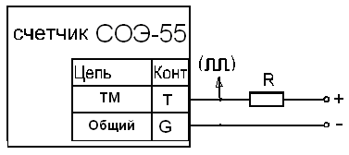

АГАТ 2

Рис. 1.4.9 Схема подключения импульсного выхода

Величина сопротивления R определяется по формуле:

R = U/I ,

где: U – напряжение питания;

I – сила тока.

Номинальное (максимальное) напряжение питания – 12 (24) В.

Номинальная (максимальная) сила тока – 10 (30) мА.

* + 1. Характеристики оптического испытательного выхода (светодиодный индикатор) соответствуют ГОСТ 31818.11-2012 пункты 5.11.1 и 5.11.2.
    2. Масса счетчика не более 0,6 кг.
    3. Счетчик осуществляет представление учета потребления электрической энергии непосредственно в киловатт-часах на ЖКИ (жидкокристаллический индикатор).

Цена младшего разряда ЖКИ – 0,01 кВт·ч, Цена старшего разряда – 10000 кВт·ч.(для ПФ2.720.030 цена старшего разряда-100000 кВт·ч)

* + 1. Количество тарифов до 8-ми.
    2. Энергонезависимая память счетчика сохраняет информацию об энергопотреблении, в том числе при отключении источника питания, в течение всего срока службы счетчика.
    3. Скорость обмена по интерфейсу RS–232u ,RS-485, – 2400, 4800, 9600 бит/сек.

Обмен информацией по протоколу цифрового интерфейса счетчика поддерживается в ПО АИИС КУЭ «МЗЭП-Энергия» производства АО «ЗАВОД МЗЭП». Для включения счетчика в другие АСКУЭ требуется, в установленном порядке, получить протокол счетчика у АО «ЗАВОД МЗЭП».

* + 1. Точность хода встроенных часов счетчика: + 0,5с/сутки. Предел допускаемой дополнительной температурной погрешности таймера: ± 0,1 с/°C в сутки.
    2. Межповерочный интервал 16 лет.
    3. Средний срок службы не менее 32 лет.
    4. Средняя наработка на отказ 141000 ч.
    5. Счетчик предназначен для эксплуатации в непрерывном круглосуточном режиме внутри закрытых электроустановок: при рабочих температурах от минус 40°С до плюс 60°С, при относительной влажности воздуха не более 98% при температуре 25°С, при отсутствии в воздухе агрессивных паров и газов.

При работе счетчика на участке предельного диапазона температур от минус 40°С до минус 35°С допускается временное пропадание индикации на дисплее счетчика не влияющее на работоспособность измерительных цепей, с восстановлением индикации в диапазонах температур выше минус 35°С, при этом во всем диапазоне рабочих температур измеренные данные могут быть получены в цифровом виде через внешний интерфейс счетчика.

* + 1. Предельный диапазон температур хранения и транспортирования счетчика –

от минус 40°С до плюс 70°С.

* + 1. По защищенности от воздействий пыли и воды счетчик удовлетворяет степени защиты IP51, по ГОСТ 14254-96.
    2. По способу защиты человека от поражения электрическим током счетчик соответствует классу II по ГОСТ 8865-93.
    3. Нормы качества измеряемой электрической энергии регламентируются ГОСТ 32144-2013.
    4. Все значения и все события могут быть прочитаны через внешний интерфейс программой «MConfig».
    5. Переключение тарифов производится внутренним тарификатором по предустановленному при конфигурировании тарифному расписанию (графику многоставочного учета).

Тарифные зоны и количество тарифов устанавливаются энергосбытовой организациейс помощью **сервисного программного обеспечения MConfig**. По умолчанию, заводом изготовителем, в счетчике устанавливается: временная зона – время московское, две тарифные зоны и два тарифа, с тарифной зоной второго льготного тарифа 23:00 – 7:00.

***По заявке потребителя допускается установка заводом изготовителем иного числа тарифов, тарифных зон и временной зоны. Установленные по требованию заказчика число тарифов, тарифные зоны и временная зона фиксируются в паспорте.***

* + 1. Для использования счетчика в составе автоматизированных систем контроля и учета электроэнергии (АСКУЭ) и для управления режимами поверки, счетчик имеет:
* встроенную базу данных
* аппаратно-программные средства поддержки многотарифного учета в режиме реального времени;
* интерфейс RS-232u, RS-485

С помощью внешнего программного обеспечения (MConfig) осуществляется:

* конфигурирование испытательного выхода (может быть отключен);
* настройка измерительных частей (только в заводских условиях);
* настройка и корректировка встроенных часов;
* конфигурирование выводимых параметров на ЖКИ – конфигурируется перечень параметров и продолжительность их индикации;
* задание тарифного расписания.
  + 1. Функции контроля

Счетчик выявляет программные и аппаратные неполадки и формирует сообщения об аварийных ситуациях с записью в базу данных в раздел «события».

* 1. **Конструкция, внешний вид**
     1. Конструктивно счётчик состоит из следующих узлов:

- цоколь;

- кожух;

- клеммная колодка;

- защитная крышка клеммной колодки;

- электронный модуль с шунтом

* + 1. Электронный модуль с шунтом вместе с клеммной колодкой устанавливается в основании цоколя и закрывается кожухом.

Кнопки управления индикацией расположены на кожухе.

Кожух можно снять только с помощью инструмента.

Для предотвращения доступа к внутренним частям счетчика предусмотрено опломбирование отдельно кожуха, отдельно крышки клеммной колодки.

* + 1. Габаритные и установочные размеры, внешний вид

Габаритные и установочные размеры счетчика приведены на рисунке 1.5.3.1

Внешний вид приведен на рисунке 1.5.3.2

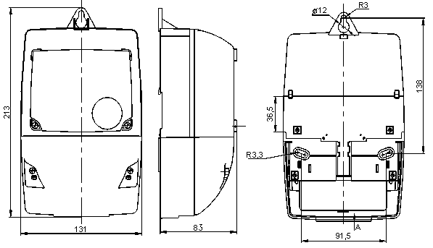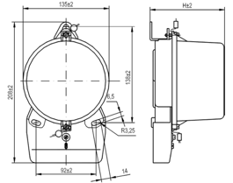

Тип корпуса 2 Тип корпуса 1

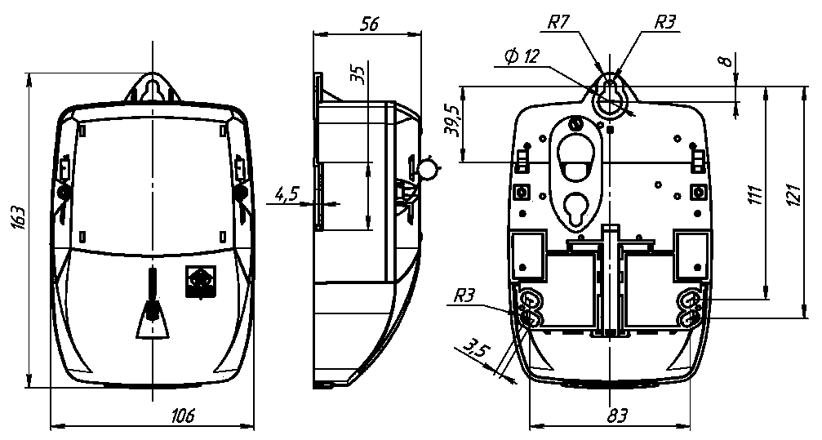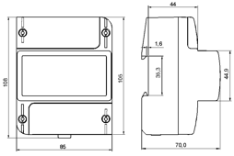

Тип корпуса 4 Тип корпуса 3

Рисунок 1.5.3.1 Габаритные и установочные размеры

**Внешний вид счетчика**

|  |  |
| --- | --- |
|  | Наименование и условное обозначение  типа счетчика  Штрихкод типа счетчика  Обозначение стандарта  Фирменный знак завода изготовителя  Светодиодный индикатор –  испытательный выход  Передаточное число  Жидкокристаллический индикатор  Знак утверждения типа СИ  Знак Таможенного союза  Знак «прибор класса защиты II»  Испытательное напряжение изоляции 4кВ  Номинальные напряжение и частота сети  Технологическая программа обслуживания MConfig  Номинальный и максимальный ток  Штрихкод заводского номера  и год изготовления  Клеммы интерфейса RS-232u |
| Место установки пломбы поверителя |
| Кожух    Место установки  пломбы ОТК  Однофазный  Класс точности 1 |

Тип корпуса 1

Рис. 1.5.3.2 Внешний вид счетчика (со снятой крышкой клеммной колодки)

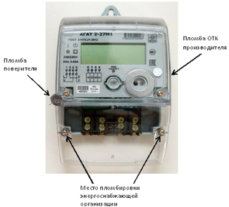

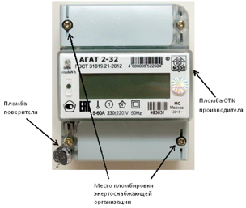

Тип корпуса 3

Тип корпуса 2

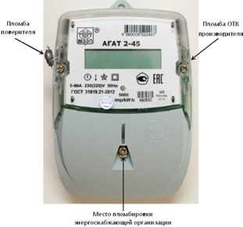

Тип корпуса 4

Рис. 1.5.3.2 Внешний вид счетчика (продолжение)

На внутренней стороне клеммной крышки нанесена схема подключения счетчика.

На крепежном винте крышки клеммной предусмотрено место установки пломбы энергосбытовой компании.

* 1. **Схемы подключения**

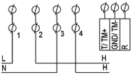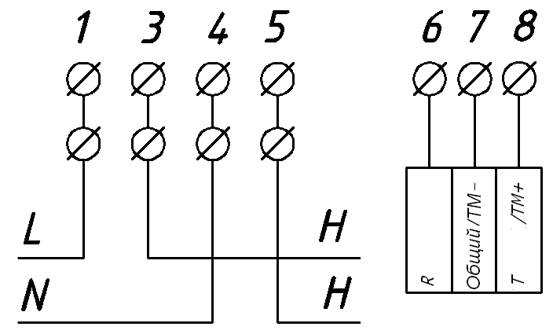

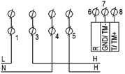

Рис 1.6.1: АГАТ 2-12 АГАТ 2-3-32 АГАТ 2-42

|  |  |  |
| --- | --- | --- |
|  | **Подключение интерфейсов** | |
|  |  |  |

Рис 1.6.2: Подключение счетчиков ПФ2.720.030.

|  |
| --- |
|  |

Рис. 1.6.3. Схема подключения счетчика с интерфейсом « RS-232u » к ПК

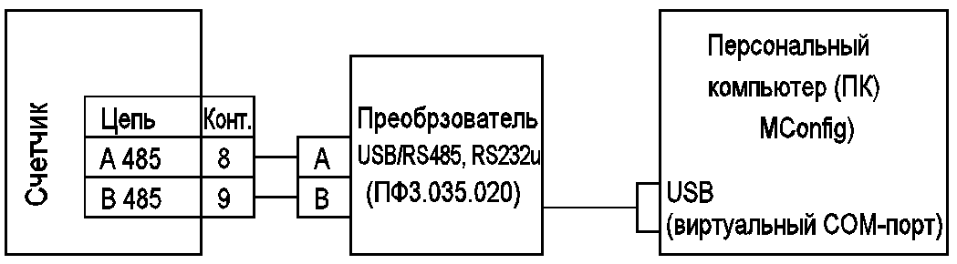

Рис. 1.6.4 Схема подключения счетчика с интерфейсом « RS-485 » к ПК

* 1. **Комплект поставки**

Таблица 1.7

|  |  |  |  |
| --- | --- | --- | --- |
| Обозначение  изделия | Наименование, условное обозначение | Количество | Примечание |
|  | Счетчик однофазный статический АГАТ 2 | 1 шт. |  |
| ПФ2.720.0ХХ ПС | Паспорт | 1 экз. |  |
| ПФ2.720.022 МП | Методика поверки | 1 экз. | * |
|  | Коробка упаковочная | 1 шт. |  |
| ПФ3.035.020 | Кабель – преобразователь интерфейсов USB-(RS485 или RS232u) | 1 шт. | * |
|  |  |  |  |
|  | **Программное обеспечение MConfig** |  | **\*\*** |
| *Поставляется по отдельному заказу организациям, производящим поверку и эксплуатацию счетчика.  ** Cервисное программное обеспечение в открытом доступе на сайте http://www.mzep.ru. | | | |

1. **Описание встроенного программного обеспечения**
   1. **Общие сведения, структура встроенного ПО**

Встроенное программное обеспечение счетчика соответствует требованиям

ГОСТ Р 8.654-2009 «Требования к программному обеспечению средств измерений».

Встроенное ПО счетчика обеспечивает выполнение функций

перечисленных в п.п. 1.1, 1.2, 1.3, 1.4.

Выполняемые счетчиком функции сведены в таблицу 2.1

Структура встроенного ПО счетчика приведена на рисунке 2.2.1

Таблица 2.1 Выполняемые счетчиком функции

|  |  |  |  |
| --- | --- | --- | --- |
| №  пп | Выполняемая функция | Цена  деления  при  выводе на ЖКИ | Примечание |
| 1 | Измерение величины и формы **тока** | - | * |
| 2 | Измерение величины и формы **напряжения** | - | * |
| 3 | Определение (вычисление) сдвига фаз **между током и напряжением** | - | * |
| 5 | Вычисление **активной мощности** | 0.01∙Вт |  |
| 8 | Вычисление **RMS напряжения** (RMS – среднеквадратическое значение), В | 0.01 |  |
| 9 | Вычисление **RMS тока** (RMS – среднеквадратическое значение), А | 0.01 |  |
| 10 | Измерение **частоты** сетевого напряжения, Гц | 0.01 |  |
| 11 | Вычисление **коэффициента мощности** | 0.01 |  |
| 13 | Измерение **заряда батареи** (в режиме индикатора для выявления аварийной ситуации), В | - |  |
| 14 | Учет времени наработки, сек | 1 |  |
| 15 | Накопительный учет **полученной активной** энергии по каждому тарифу (всего 8) и суммы всех тарифов, кВт•час | 0.01 |  |
| 19 | Хранение в базе данных счетчика с привязкой к времени результатов измерений и фиксаций событий:   * Данных измерений * Вычисленных данных * Данных о событиях влияющих на процесс измерений и вычислений, а также влияющих на средства защиты счетчика как средства измерений | - |  |

Продолжение : Таблица 2.1 Выполняемые счетчиком функции

|  |  |  |  |
| --- | --- | --- | --- |
| №  пп | Выполняемая функция | Цена  деления  при  выводе на ЖКИ | Примечание |
| 20 | Хранение в базе данных и, при необходимости, изменение:   * Конфигурации счетчика * Тарифного расписания | - |  |
| 21 | Автоматическое представление в режиме реального времени на ЖКИ измеренных и вычисленных данных (перечень и продолжительность вывода определяется конфигурированием счетчика) | - |  |
|  |  |  |  |
| 23 | Автоматическое и полуавтоматическое выполнение тестовых процедур для определения целостности счетчика, в том числе:   * Измерительных каналов * Метрологически значимой части ПО * Внешнего интерфейса * Таблицы настроечных коэффициентов * Таблицы тарифного расписания | - |  |
| 24 | Управление внешним интерфейсом (сетевой адрес, протокол обмена, скорость обмена) | - |  |
| 25 | Автоматическое и полуавтоматическое поддержание процедур идентификации:   * Метрологически значимого ПО * Таблицы настроечных коэффициентов * Таблицы тарифного расписания | - |  |
| 26 | Управление режимами защиты метрологически значимого встроенного ПО и своей базы данных, настроечных коэффициентов и тарифного расписания от преднамеренных и не преднамеренных воздействий  (пароли на чтение, пароли на запись) | - |  |

Примечание: * - измеренные и определенные значения используются счетчиком для расчета выходных величин (потребление, мощность и др.)

* 1. **Описание ПО**
     1. Структура встроенного ПО

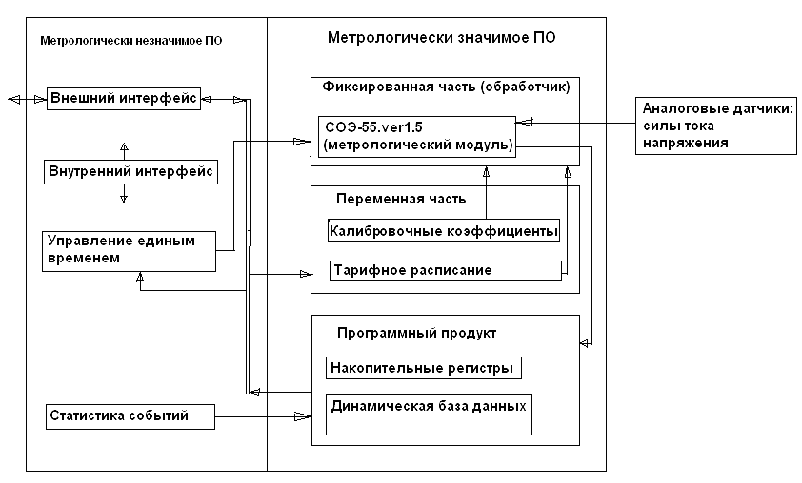

АГАТ2

Рисунок 2.2.1 Структура встроенного ПО

Встроенное ПО разделяется на метрологически значимое и метрологически незначимое.

* + 1. Метрологически **незначимое** ПО при своем функционировании не влияет на точностные характеристики измеренных данных, а также и на точностные характеристики величин полученных на основе обработки измеренных данных. В метрологически незначимое ПО входят программные модули:
* Модуль внешнего интерфейса. Обеспечивает эксплуатационное и техническое обслуживание счетчика соответствующими службами. Содержит настраиваемую таблицу характеристик внешнего интерфейса.
* Модуль внутреннего интерфейса обеспечивает взаимодействие программных модулей счетчика.
* Модуль управления единым временем контролирует целостность таймера счетчика (кварцевого резонатора), обеспечивает привязку таймера счетчика к распределенной системе единого времени через внешний интерфейс (установка и корректировка часов).
* Модуль статистики событий отслеживает события, смотри таблицу 2.2.2, и ведет соответствующую базу данных.

Таблица 2.2.2. Перечень событий фиксируемых счетчиком (модуль статистики событий)

|  |  |
| --- | --- |
| 1 | напряжение ниже допустимого |
| 2 | напряжение выше допустимого |
| 3 | ток выше допустимого |
| 4 | включение питания |
| 5 | выключение питания |
| 6 |  |
| 7 | запись регистра конфигурации |
| 8 | инициализация FLASH |
| 9 |  |
| 10 | разряжена батарея |
| 11 | был выполнен сброс |
| 12 | был выполнен сброс по WDT |
| 13 | ошибка установки параметра ESP |
| 14 | ошибка записи FLASH |
| 15 | ошибка тарификатора |

* + 1. **Метрологически значимое ПО** обеспечивает выполнение измерений, обработку полученных данных, хранение и представление информации об измерениях на индикаторе ЖКИ в режиме реального времени, а также представление информации в цифровом виде с привязкой к времени измерений для использования этих данных в АСКУЭ.

Метрологически значимое ПО выполняет также функции защиты измерительной информации от несанкционированного доступа.

В метрологически значимое ПО входят программные модули:

* Модуль «Фиксированная часть (обработчик)» – обеспечивает функционирование измерительных каналов, сбор и обработку измеренных данных, представление и хранение данных, обеспечение многотарифного учета, управление взаимодействием всех модулей ПО счетчика.
* Модуль «Переменная часть» включает в себя модуль «Калибровочные коэффициенты» и модуль «Тарифное расписание»; (технические составляющие ПО: недоступные через внешний интерфейс – промежуточные регистры и стеки, подразумеваются):
  + «Калибровочные коэффициенты», это таблица поправочных коэффициентов получаемых в процессе настройки измерительных каналов счетчика перед проведением его поверки. Должны быть неизменными до следующей поверки.
  + «Тарифное расписание»: или прописывается под заказ при изготовлении счетчика, или прописывается энергосбытовой (эксплуатирующей) организацией.
* Модуль «Программный продукт» счетчика представляет собой базу данных счетчика (так называемая, коммерческая информация), в которой хранятся данные о потреблении (накопительные регистры в соответствии с тарифным расписанием), а также база данных, на задаваемую глубину хранения, суточных и месячных срезов, профилей мощности, сведений о событиях.
  1. **Характеристики ПО метрологические и эксплуатационные**
     1. При компоновке встроенного программного обеспечения (создание hex-файла) фиксированная часть всех программных модулей собирается как единый модуль (исполняемый код) без возможности разделения на метрологически значимую и незначимую части. Поэтому вся фиксированная часть встроенного программного обеспечения счетчика (исполняемый код) считается метрологически значимым ПО.
     2. Переменная часть ПО также метрологически значима в том смысле, что калибровочные коэффициенты непосредственно влияют на процесс измерений, тарифное расписание участвует в представлении измеренных данных с привязкой к времени измерений, а программный продукт представляет собой информацию об измерениях используемую в коммерческих расчетах (и в коммерческих спорах).

Калибровочные коэффициенты счетчика фиксируются (проверяются) на этапе поверки и защищены от несанкционированного воздействия снятием перемычки разрешения калибровки (под механической пломбой кожуха счетчика) и паролем доступа как к счетчику, так и к программе калибровки.

Тарифное расписание защищено от несанкционированного воздействия паролем доступа к счетчику, который может установить энергосбытовая (эксплуатирующая) организация, и механической пломбой крышки клеммной колодки.

* + 1. Доступ к программному продукту счетчика (к базе данных) защищен паролем доступа к счетчику, который может установить энергосбытовая (эксплуатирующая) организация, и механической пломбой крышки клеммной колодки.
    2. Накопительные регистры учета потребления доступны только для чтения, на все время жизни счетчика.
    3. В процессе эксплуатации обслуживающий персонал, имеющий права доступа (право на снятие/установку пломб крышки клеммной колодки, пароль доступа) может запустить режим расчета контрольного кода метрологически значимой части ПО (исполняемый код, калибровочные кэффициенты, тарифное расписание) для контроля целостности этих частей ПО.
    4. После выполнения процедуры калибровки и снятия перемычки разрешения калибровки (фиксирования калибровочных коэффициентов), ПО счетчика не оказывает влияние на точность измерений. Данные, хранящиеся в памяти счетчика, имеют дискретность существенно меньшую заданной точности. Диапазон представления, длительность хранения и округления результатов не влияют на точность измерения счетчика.
    5. Идентификационные данные встроенного программного обеспечения (фиксированной части всего ПО, исполняемого кода) счетчика однофазного статического электрической энергии АГАТ 2, приведены в таблице 2.3.7.

Таблица 2.3.7

|  |  |  |  |
| --- | --- | --- | --- |
| Наименование | Версия | Контрольная сумма | Алгоритм вычисления контрольной суммы |
| **ПФ6.730.136 ПО** | **1.5** | **17906 (0x45f2)** | **CRC16 полином 0х8005h** |

Защита программного обеспечения от непреднамеренных и преднамеренных изменений соответствует «Среднему» уровню по Р 50.2.077-2014.

1. **Общие указания по установке счетчика и его эксплуатации**
   1. **Квалификация персонала и безопасность работ**
      1. Счетчик соответствует требованиям безопасности по ГОСТ Р 51350-99.
      2. Подготовительные, монтажные, пуско-наладочные, эксплуатационные, профилактические и ремонтные работы должны проводится в соответствии с настоящим руководством, специалистами имеющими квалификацию электрика по наладке и ремонту электронного оборудования, с образованием не ниже среднетехнического, имеющих опыт работы с персональным компьютером совместимом с IBM PC,и прошедшими специальную подготовкупо установке и обслуживанию электросчетчиков.
      3. Все работы на объекте проводятся с соблюдением требований

ГОСТ 12.2.007.0-75 и руководящего документа «Правила технической эксплуатации электроустановок потребителей и правила техники безопасности при эксплуатации электроустановок потребителей», утвержденного надзорной инстанцией.

* + 1. К работам по монтажу, техническому обслуживанию и ремонту счетчиков допускаются лица, прошедшие в установленном порядке инструктаж по технике безопасности и имеющие квалификационную группу по электробезопасности не ниже III .
    2. Все работы, связанные с монтажом счетчиков, должны производиться при полном отключении напряжения.
    3. Счетчик перед установкой и пуском в эксплуатацию должен быть сконфигурирован в соответствии с проектной документацией установки счетчика (сетевой номер, тарифное расписание, временная зона, порядок вывода информации на ЖКИ, порядок управления ипульсным выходом). Работы по конфигурированию счетчика выполняются с помощью программы MConfig. Для подключения счетчика к персональному компьютеру (IBM-типа) рекомендуется применять переходник производства АО «ЗАВОД МЗЭП» – «Кабель – преобразователь интерфейсов USB-(RS485,RS232u), ПФ3.035.020. Электрическая схема подключения приведена в Паспорте на счетчик и в п.1.6, монтажная схема должна быть в проекте электроустановки, в которой устанавливается счетчик.
    4. При вводе счетчика в эксплуатацию составляется Акт, в котором указывается место установки счетчика, владелец счетчика, начальные показания по всем тарифам.

В паспорте счетчика, организация обеспечивающая эксплуатацию счетчика, заполняет графу о вводе счетчика в эксплуатацию и сведения о тарифном расписании.

1. **Порядок монтажа, конфигурирования и ввода в эксплуатацию**
   1. **Монтаж счетчика**

Монтаж счетчика производится в соответствии с монтажными схемами и линейной схемой из проектной документации на электроустановку.

* 1. **Коррекция времени и конфигурирование счетчика**
     1. Коррекция времени и конфигурирование тарифного расписания в счетчике осуществляется с помощью технологической программы MConfig. Порядок работы с технологической программой MConfig описан в ее руководстве.

При конфигурировании счетчика прописывается:

* Временная зона
* Дата и время
* Тарифное расписание
* Порядок вывода на индикацию
* Пароли входа в счетчик
* Сетевой номер.

При выполнении предпродажной подготовки счетчика, в счетчик прописывается сетевой номер или под заказ, или по умолчанию (по умолчанию: или «1», или «заводской номер»), часовой пояс и тарифное расписание региона, а также порядок вывода информации на ЖКИ счетчика (по умолчанию – Москва). Сведения об установленных эксплуатационных параметрах указываются в паспорте на счетчик.

* + 1. Коррекция времени – процедура приведения времени счетчика в соответствии с временем персонального компьютера, на котором установлена программа MConfig (или аналогичного модуля ПО в составе АСКУЭ). Таким образом, на компьютере с программой MConfig должно быть точное время.
    2. Порядок корректировки (задания) тарифного расписания описан в руководстве по использованию MConfig.
    3. Настройка параметров индикации

Организация эксплуатирующая счетчики может изменить порядок вывода информации на ЖКИ счетчика с помощью технологической программы MConfig, смотри руководство по использованию MConfig.

* + 1. Порядок работы монтажника при установке счетчика
       1. Распаковывание. После распаковывания произвести наружный осмотр счетчика, убедиться в отсутствии механических повреждений, проверить наличие пломб.
       2. Закрепить счетчик на место его установки. Подключить счетчик к испытательной коробке в соответствии с монтажной схемой проекта на электроустановку.
          - Не допускается попадание в зажим участка провода с изоляцией, а также выступ за пределы колодки оголенного участка.
          - Длина оголенного участка провода должна быть достаточной для зажима провода двумя винтами зажимной колодки.
          - При монтаже провода два винта затягивать попеременно не допуская перекоса зажимной колодки.
       3. Подать напряжение на счетчик.
          - При включении счетчик переходит в режим теста ЖКИ, в котором одновременно отображаются все сегменты ЖКИ .
          - Затем на секунды на индикатор кратковременно выводятся версия ПО и вычисленный тестовым режимом контрольный код исполняемого кода ПО счетчика.

Должно быть « **1.5»** и  **«17906** »

* + - 1. При подключении нагрузки, светодиод на лицевой панели счетчика должен мигать, на ЖКИ должна происходить циклическая смена отображаемой информации, значение учтенной электроэнергии должно возрастать.
      2. Убедившись в нормальной работе счетчика, опломбировать счетчик.
      3. Заполнить, в установленном порядке, документы об установке счетчика, в том числе, паспорт счетчика.

1. **Порядок эксплуатации**

Служба эксплуатации настраивает (контролирует) рабочий режим счетчика, в том числе: режим автоматической индикации на ЖКИ, коррекцию встроенных часов, контролирует статистику событий счетчика, организует получение данных для биллинга (выписки счетов).

* 1. **Особенности эксплуатации в составе АСКУЭ**

Счетчик исполнения с интерфейсом RS-232u может быть (или с опцией) включен в АСКУЭ на базе программно-технических средств АИИСКУЭ «МЗЭП-Энергия» при подключении к нему каналообразующих «модемов», например PLC-модем, работающем по интерфейсу RS-232u. О программно-технических средствах АИИСКУЭ «МЗЭП-Энергия» можно ознакомиться на сайте [www.mzep.ru](http://www.mzep.ru) .

Для внедрения счетчика в другие АСКУЭ требуется, в установленном порядке, получить протокол счетчика у АО «ЗАВОД МЗЭП» и техническое описание RS-232u.

* + 1. Защита счетчика от несанкционированного доступа

Для защиты счетчика от несанкционированного доступа при работе в составе АСКУЭ предусмотрены режимы работы: «Только чтение-1й уровень» и «Чтение и запись-2й уровень». Существует не доступный для АСКУЭ и для энергосбытовых (эксплуатирующих) организаций заводской уровень доступа – «Чтение и запись-3й уровень». Соответственно, 1-ому и 2-ому уровню энергосбытовая (эксплуатирующая) организация может назначить свои пароли доступа.

В режиме «Чтение и запись-2й уровень» энергосбытовая (эксплуатирующая) организация может изменить в счетчике сетевой номер, время (коррекция), тарифное расписание, порядок вывода данных на индикацию. Для эксплуатирующей организации не доступен режим «Чтение и запись-3й уровень»: изменение накопительных регистров и базы данных счетчика, изменение калибровочных коэффициентов и заводского номера. Вход в режим «Чтение и запись-3й уровень» защищен механической и электронной пломбами крышки кожуха, удалением перемычки разрешения калибровки под опломбированным кожухом, а также паролем заводского уровня доступа к программе калибровки. Вскрытие кожуха фиксируется в поле событий энергонезависимой памяти счетчика.

1. **Техническое обслуживание**
   1. Задачи службы технического обслуживания

Служба технического обслуживания обеспечивает (контролирует) выполнение требований к условиям эксплуатации счетчика и использует в своей деятельности:

* статистику событий счетчика;
* информацию о качестве сети;
* встроенные в ПО счетчика тесты работоспособности счетчика;
* технологическую программу MConfig.

Служба технического обслуживания выявляет и устраняет причины нарушений требований к условиям эксплуатации счетчика, выявляет причины выхода из строя счетчика (вандализм, неправильный монтаж, нарушение схем подключения, плохое качество сети, недопустимые воздействия внешней среды, выход из строя электронных компонентов счетчика).

В соответствии с графиком проведения планово-предупредительных работ эксплуатирующей организации, служба технического обслуживания: удаляет пыль с корпуса и лицевой панели счетчика; проверяет качество контактных соединений и, при необходимости, восстанавливает их; проверяет функционирование счетчика.

При выходе из строя счетчика служба технического обслуживания демонтирует счетчик и, направляет в ремонт (в том числе гарантийный) на завод изготовитель или аккредитованную в установленном порядке организацию.

Служба технического обслуживания обеспечивает (организует) очередные поверки счетчика.

* 1. Перечень возможных неисправностей и порядок их устранения

а) аппаратная ошибка EEPROM;

б) ошибка записи FLASH;

в) ошибка записи EEPROM;

г) ошибка в базе данных тарификатора;

д) ошибка в базе данных показателей;

е) сброс даты/времени (ошибка часов);

ж) напряжение на батарее меньше допустимого (исчерпан ресурс батареи).

Если программа определяет события а) б) и в) как сбой, аварийные ситуации исправляются счетчиком самостоятельно.

Аварийные ситуации г) д) и е) могут быть дистанционно исправлены командами из внешнего устройства (программа MConfig).

Если исчерпан ресурс батареи, ситуация ж), батарея подлежит замене. Ресурс батареи рассчитан на весь срок службы счетчика (не менее 30 лет) в условиях постоянной эксплуатации под напряжением.

1. **Гарантийные обязательства поставщика (завода изготовителя)**
   1. Изготовитель счетчиков: Акционерное общество «ЗАВОД МЗЭП» 115191, г.Москва, ул. Серпуховский вал, д.7, АО «ЗАВОД МЗЭП», <http://www.mzep.ru/>
   2. Изготовитель производит счетчики под заказ. В заказе оговариваются параметры конфигурирования счетчиков.
   3. Изготовитель гарантирует соответствие счетчиков требованиям ТУ 4228-002-66313781-2015 на счетчик при соблюдении условий эксплуатации, транспортирования и хранения и при сохранности пломбы ОТК и пломбы поверки.
   4. Гарантийный срок счетчиков – 42 месяца с момента их изготовления (суммарный: гарантийный срок хранения 6 месяцев и гарантийный срок эксплуатации 36 месяцев).
   5. Допускается увеличение гарантийного срока отдельных партий счетчиков на договорной основе.
   6. Изготовитель обязан отремонтировать (или заменить) предъявленные счетчики, у которых во время гарантийного срока обнаружено несоответствие требованиям технических условий ТУ 4228-002-66313781-2015.
   7. При предъявлении счетчика для ремонта (или замены) обязательно предоставление паспорта на счетчик с отметкой даты изготовления и ввода в эксплуатацию, а также наличие пломбы предприятия-изготовителя, пломбы поверителя и голографической этикетки.
   8. Гарантийный ремонт производится по адресу: 115191, г.Москва, ул.Серпуховский вал, д.7, АО «ЗАВОД МЗЭП», ОТК, телефон (495) 641-26-84 доб.2-59, e-mail:otk@mzep.ru.
2. **Хранение, транспортирование, утилизация**
   1. Условия транспортирования и хранения счетчиков должны соответствовать условиям, установленным для электронных средств измерений 3 группы по ГОСТ 22261-94, условия хранения 3 по ГОСТ 15150-69, при температуре от минус 50°С до плюс 70°С.
   2. Счетчики в упаковке могут транспортироваться всеми видами транспорта при условии защиты от прямого воздействия атмосферных осадков. При транспортировании самолетом счетчики должны быть размещены в герметизированных отсеках.
   3. В помещениях для хранения содержание пыли, паров кислот и щелочей, агрессивных газов и других вредных примесей, вызывающих коррозию, не должно превышать содержание коррозионно-активных агентов для атмосферы типа 1 по ГОСТ 15150-69.
   4. Утилизация счетчиков производится специализированными организациями в установленном порядке.

|  |  |  |  |  |  |  |  |  |  |
| --- | --- | --- | --- | --- | --- | --- | --- | --- | --- |
| ЛИСТ РЕГИСТРАЦИИ ИЗМЕНЕНИЙ  Изм. | | | | | | | | | |
|  | Номера листов (страниц) | | | | Всего листов, страниц в докум. | №  докум. | Входящий № сопроводительного документа  и дата | Подп. | Дата |
| измененный | замененный | новый | аннулированный |
|  |  |  |  |  |  |  |  |  |  |
|  |  |  |  |  |  |  |  |  |  |
|  |  |  |  |  |  |  |  |  |  |
|  |  |  |  |  |  |  |  |  |  |
|  |  |  |  |  |  |  |  |  |  |
|  |  |  |  |  |  |  |  |  |  |
|  |  |  |  |  |  |  |  |  |  |
|  |  |  |  |  |  |  |  |  |  |
|  |  |  |  |  |  |  |  |  |  |
|  |  |  |  |  |  |  |  |  |  |
|  |  |  |  |  |  |  |  |  |  |
|  |  |  |  |  |  |  |  |  |  |
|  |  |  |  |  |  |  |  |  |  |
|  |  |  |  |  |  |  |  |  |  |
|  |  |  |  |  |  |  |  |  |  |
|  |  |  |  |  |  |  |  |  |  |
|  |  |  |  |  |  |  |  |  |  |
|  |  |  |  |  |  |  |  |  |  |
|  |  |  |  |  |  |  |  |  |  |
|  |  |  |  |  |  |  |  |  |  |
|  |  |  |  |  |  |  |  |  |  |
|  |  |  |  |  |  |  |  |  |  |
|  |  |  |  |  |  |  |  |  |  |
|  |  |  |  |  |  |  |  |  |  |
|  |  |  |  |  |  |  |  |  |  |
|  |  |  |  |  |  |  |  |  |  |
|  |  |  |  |  |  |  |  |  |  |
|  |  |  |  |  |  |  |  |  |  |
|  |  |  |  |  |  |  |  |  |  |